CUA中联艺术测评考核成绩表
（芭 蕾 舞）
单位： 20 年 月 日 考场编号：
姓 名 |  |  |  | 性 别 |  |  |  |  |  | 身份  证号 |  |  |  |  | 照片背面  签名  (二寸彩照)  照片背面  签名  (二寸彩照)
出生年月 |  |  |  | 民 族 |  |  |  |  |  | 电话  手机 |  |  |  |  | 照片背面  签名  (二寸彩照)  照片背面  签名  (二寸彩照)
所在学校  培训中心 |  |  |  |  |  |  |  |  |  | Q Q |  |  |  |  | 照片背面  签名  (二寸彩照)  照片背面  签名  (二寸彩照)
邮 箱 |  |  |  |  |  |  |  |  |  | 微信 |  |  |  |  | 照片背面  签名  (二寸彩照)  照片背面  签名  (二寸彩照)
详细通信  地 址 | 省 市
考试级别 | 一级 |  | 二级 |  | 三级 |  |  | 四级 |  | 五级 | 六级 |  | 七级 | 八级
Ballet
动作、风格规范  Standard action and style |  | 音乐、动作节奏  Music, movement rhythm |  |  |  |  |  |  | 动作连贯  Movement coherence |  |  | 表现能力  Expressive ability |  |  | 终评意见  opinion
正确、基本正确、有错误、错误较多 |  | 正确、基本正确、有错误、错误较多 |  |  |  |  |  |  | 连贯、基本连贯、  不连贯 |  |  | 好、较好、一般 |  |  | 优秀、较好、及格  不及格
考评成绩（评语）：

经CUA中联艺术芭蕾舞测评考核委员会考核，该考生成绩 £优秀 £良好 £及格 £不及格
Excellent good pass fail

考官签字Examiner's signature：
CUA测评考核委员会意见： |  |  |  |  |  | 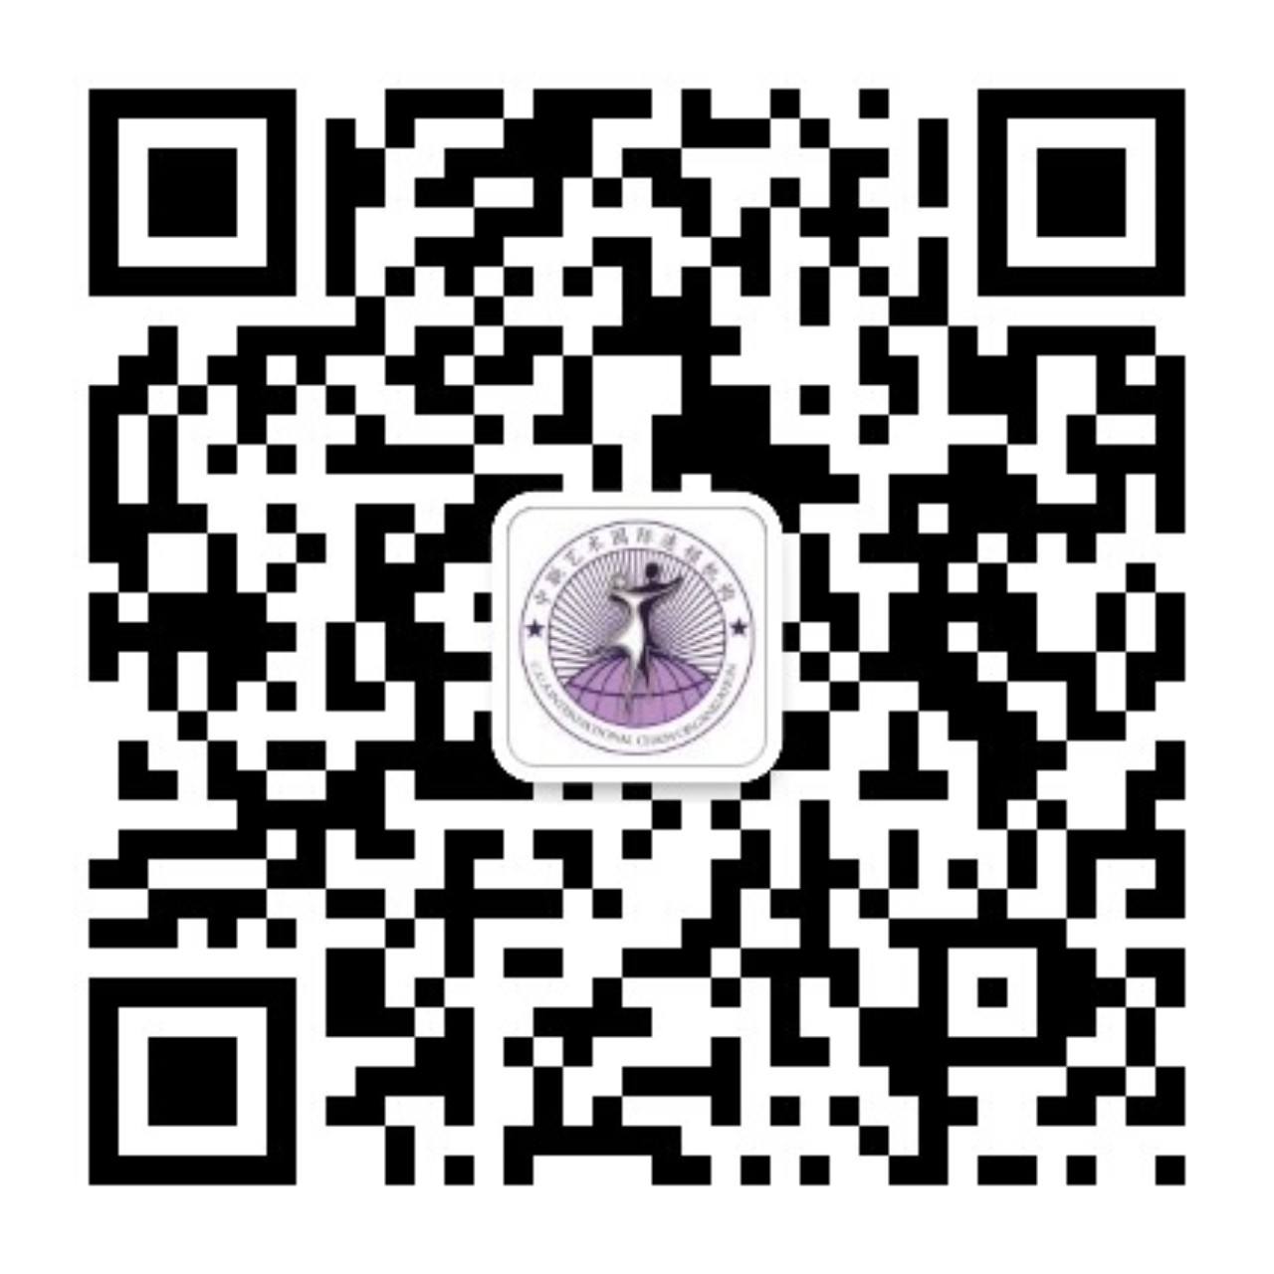  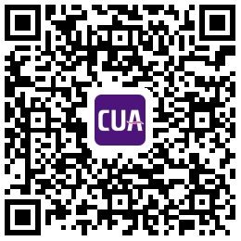  扫描APP、公众号查询证书  发证日期：

CUA测评考核委员会

